Maria Mustermann
Musterstraße 123
12345 Musterstadt
maria@mustermann.de
0171 23456789
Hebammenzentrum Mainz
Fachbereich Personal
Straße 123
12345 Musterstadt

Musterstadt, 24.11.2019

Bewerbung als Hebamme

Sehr geehrte Damen und Herren,

als Hebamme arbeite ich bereits seit zwölf Jahren im Geburtszentrum des Elisabeth Krankenhauses. Nun bin ich auf der Suche nach einer neuen beruflichen Herausforderung, die ich in Ihrem Hebammenzentrum sehe. Ihre Stellenanzeige auf Jobware.de überzeugte mich sofort. Ihr Anforderungsprofil deckt sich mit meinen Fähigkeiten und der genannte Tätigkeitsbereich entspricht meinen beruflichen Vorstellungen.

In meiner aktuellen Tätigkeit betreue ich werdende Mütter vor und nach der Geburt. Ich zeige Ihnen Atem- und Entspannungstechniken und prüfe in regelmäßigen Abständen den Gesundheitszustand der ungeborenen Kinder. Des Weiteren führte ich bereits über 200 Geburten durch und bin daher mit der Arbeit im Kreißsaal bestens vertraut. Auch bei komplizierten Entbindungen gelingt es mir stets, deeskalierend zu reagieren und eine Lösung für bestehende Probleme zu finden. Meine fundierten Fachkenntnisse möchte ich in Zukunft gerne durch eine Weiterbildung ergänzen.

Durch meine mehrjährige Berufspraxis besitze ich umfangreiche Kenntnisse im Bereich der Geburtshilfe und bin ich verschiedenen Bereichen einsetzbar. Meine sozialen Kompetenzen, wie Geduld, Empathie oder Verantwortungsbewusstsein, bringe ich gerne in Ihren Betrieb ein.

Unter Berücksichtigung einer Kündigungsfrist von 3 Monaten stehe ich Ihnen für eine Anstellung zur Verfügung. Meine Gehaltsvorstellung liegt bei einem Bruttojahresgehalt von 37.000 Euro. Gerne erzähle ich Ihnen in einem persönlichen Gespräch mehr über mich und meine Fähigkeiten. Ich freue mich über Ihre Rückmeldung und bitte Sie, meine Bewerbung vertraulich zu behandeln.

Mit freundlichen Grüßen

Maria Mustermann

Probleme bei der Bewerbung? Wir empfehlen:

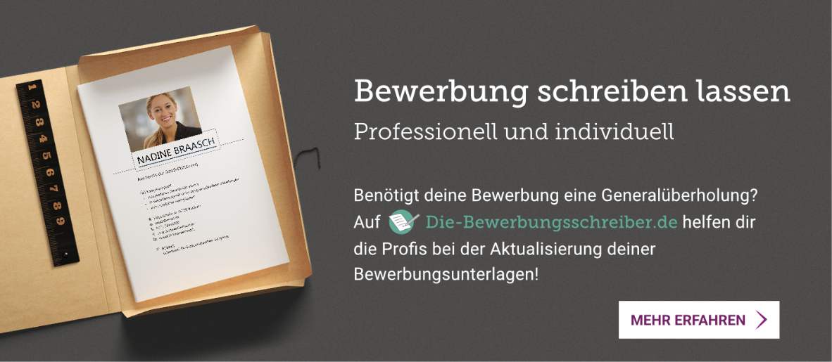
www.die-bewerbungsschreiber.de

